电子商务公共服务平台质量保障监管系统

操
作
手
册

浙江天演维真网络科技股份有限公司

目录
一、监管设置 2
1.1监管员 2
1.2 机构管理员 2
1.3组织架构 2
二、企业监管 6
2.1分区域、产业监管 7
2.2分类别监管 8
三、生产监管 9
3.1分区域、产业监管 9
3.2分类别监管 10
3.3质询功能 12
3.4痕迹化管理（Audit功能） 14
3.5任务功能 15
3.6产品追溯追责 17

一、监管设置

1.1监管员
监管员是机构级别的用户，由系统管理员或者机构管理员建立。
监管员的主要职责：查询管理（开通查询、禁止查询）、对填写的生产档案信息进行质询、查看质询、生产监管、企业监管、外审管理、查看报表。

1.2 机构管理员
机构管理员的主要职责：机构的建立和相关账号的管理、企业的建立和相关账号的管理、对企业进行分组、查看质询、查看报表。

1.3组织架构
机构企业的创建、分组需将账号切换到【机构管理员】角色。
系统可实现分市、县、企业等多级监管网络架构，采用树形组织架构，通过权限分配，根据级别、职能和所辖区域进行监管, 它可以详细地表示了总机构下面有多少子机构，子机构下面有多少企业组，企业组下面是一个一个的企业，层级分明，方便用户了解整个系统的组织架构。如下图：
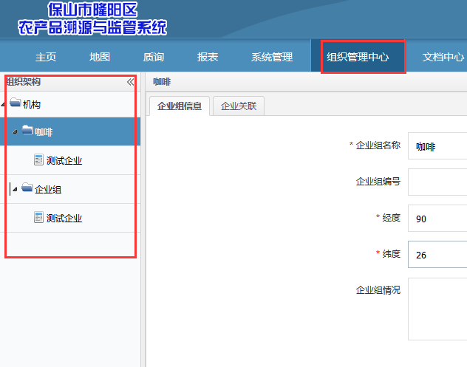

1.3.1 机构管理
首先用【机构管理员】账号登陆。
系统提供2种建立方式，第一种较为简单，能直观地查看组织机构架构的地方。如下图：进入组织管理中心，【右键】点击【机构】，有创建机构、创建企业组选项；【右键】点击【企业组】，有添加企业的选项。
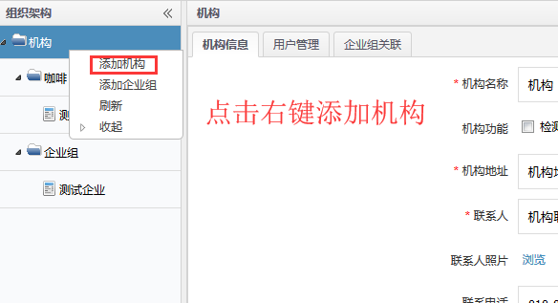
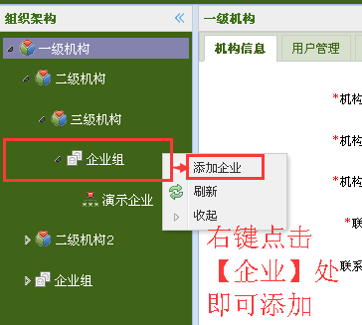

机构创建后需要建立账户，在用户信息中点击【创建用户】，输入信息后单击【提交】，记得要分配角色。
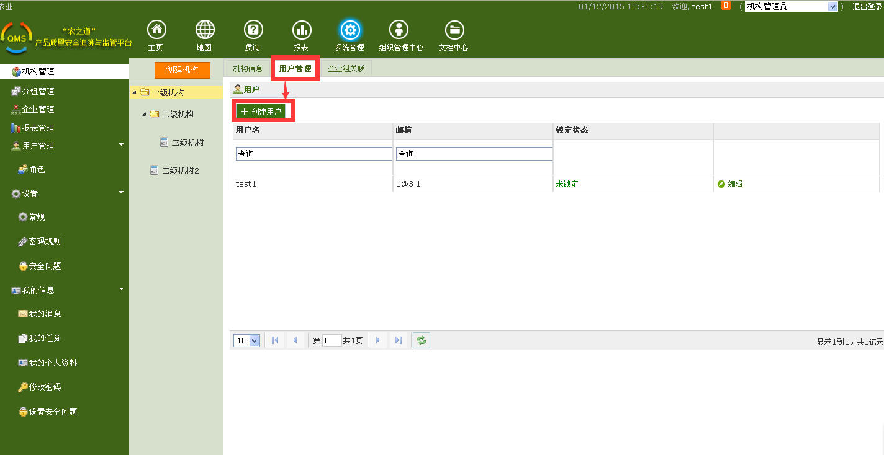
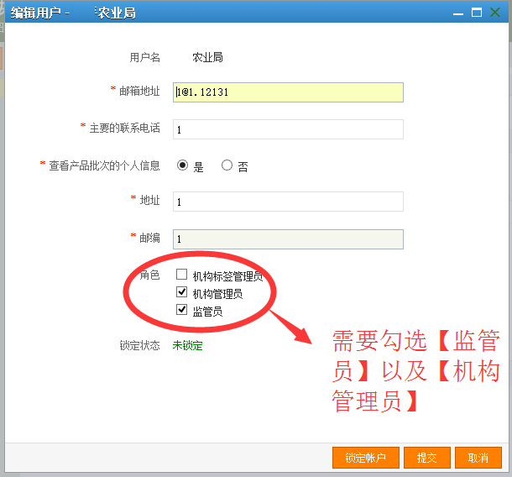

给机构关联相关的企业，首先需要建立企业组，之后选择企业组关联，将相应的企业组关联到机构中。
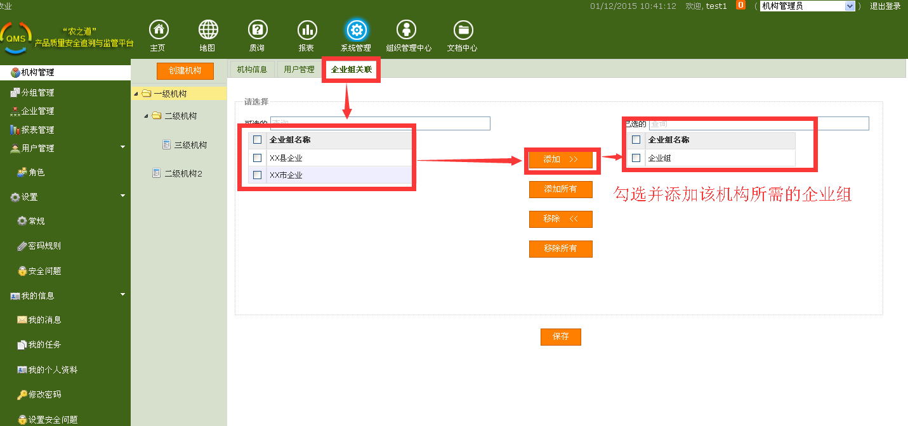

1.3.2企业管理
企业的创建与机构的创建类似，参考【机构管理】。
创建企业：
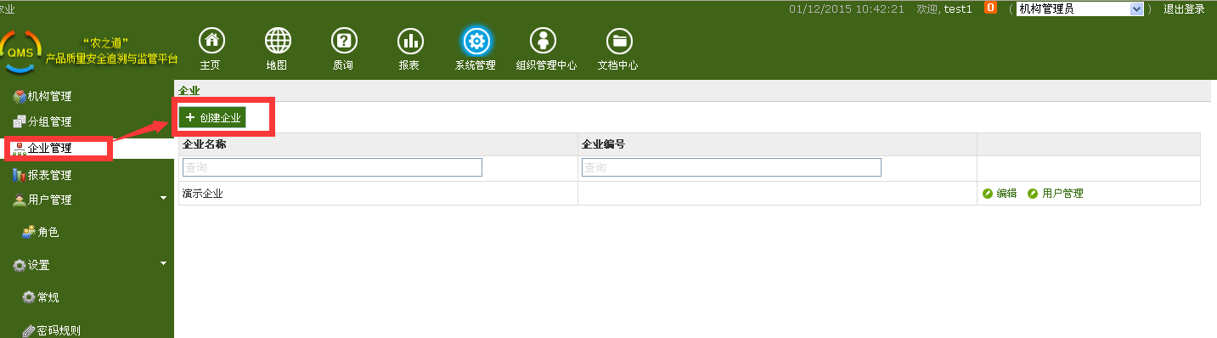

创建账户：
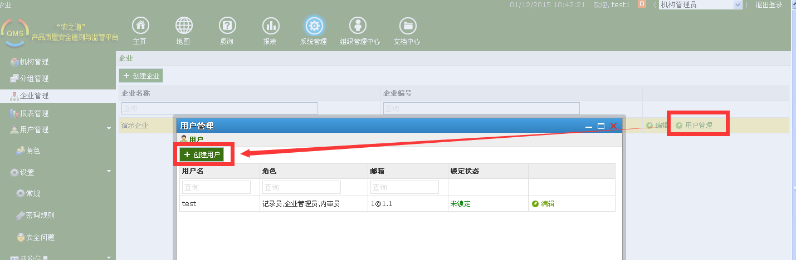

1.3.1分组管理
系统可实现同一企业归属到不同企业组、不同的产业，企业组再关联到相应机构，降低机构与企业之间的耦合性。
点击【创建企业组】后新建一个企业组，在该企业组点击【绑定企业】，将相关企业关联到该企业组。
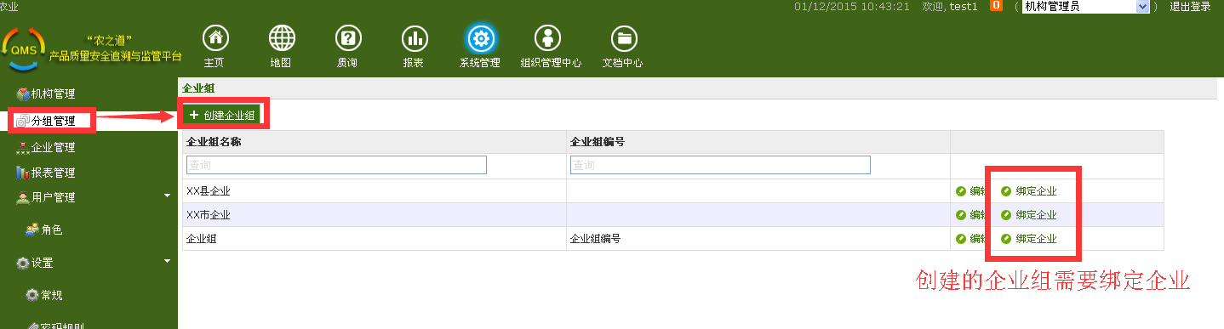
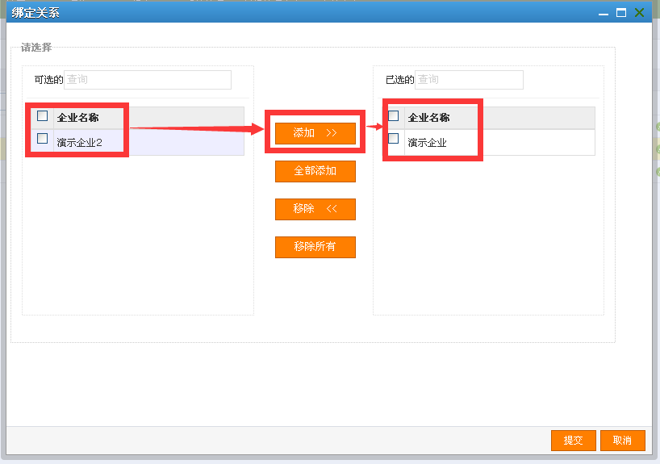

二、企业监管
数据监管需要将账号切换到【监管员】角色。
系统实现按企业或产品类别进行企业信息监管，且可根据企业名、企业类型、录入人进行高级检索，可管理企业基本信息、基地信息、物质管理、检测信息等。

2.1分区域、产业监管
系统明确展示政府机构、企业、相关产业的组织架构树，针对不同企业或产业展示相应的企业信息,并可根据企业名、录入人等字段进行高级检索。
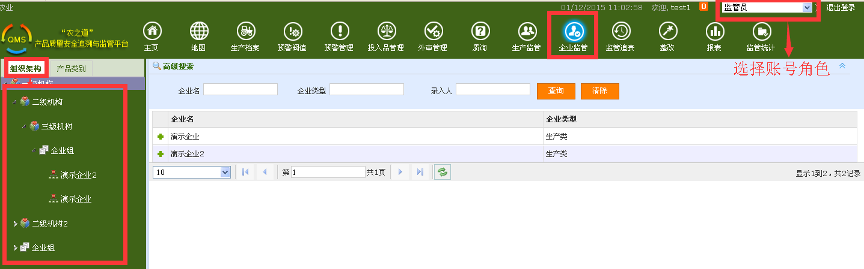
如：要查找某一家企业的企业信息，可采用以下方法：
1、可进行关键字搜索，如在【企业名称】查找框中输入企业名称，点击【查询】即可直接找到企业。
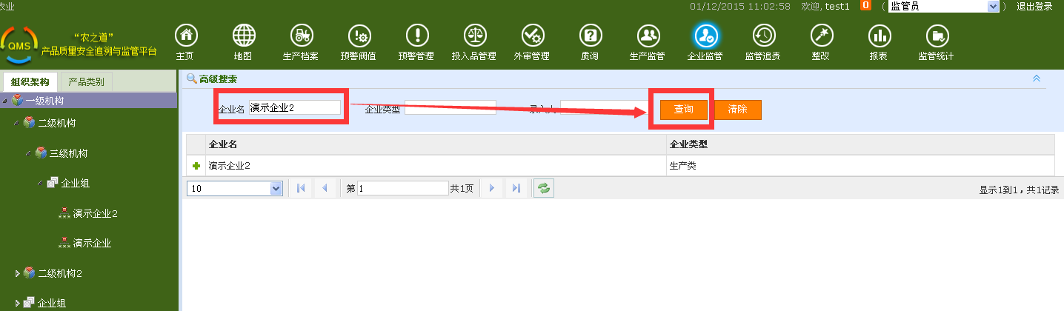
2、可根据企业产品类别来查找，根据产业的划分来查找企业。如图所示，选择【一级机构——二级机构——三级机构——XX企业】，即可找到企业。
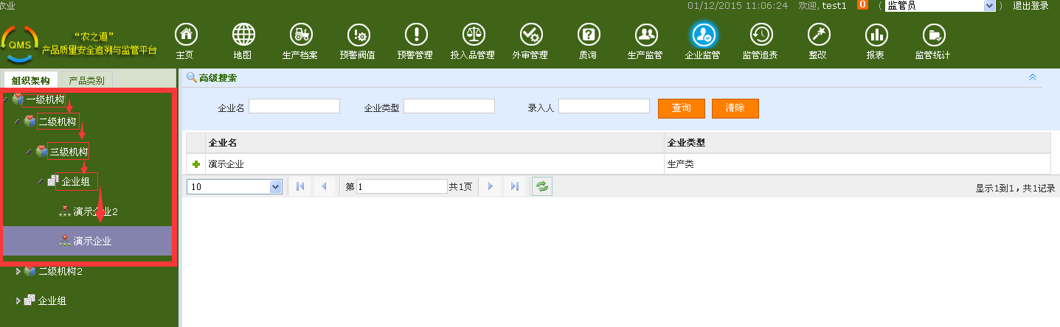
查找到企业后选择相应的企业信息，点击即可查看。
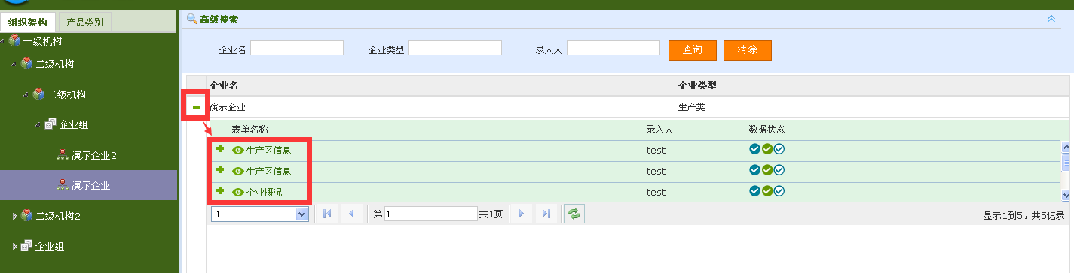

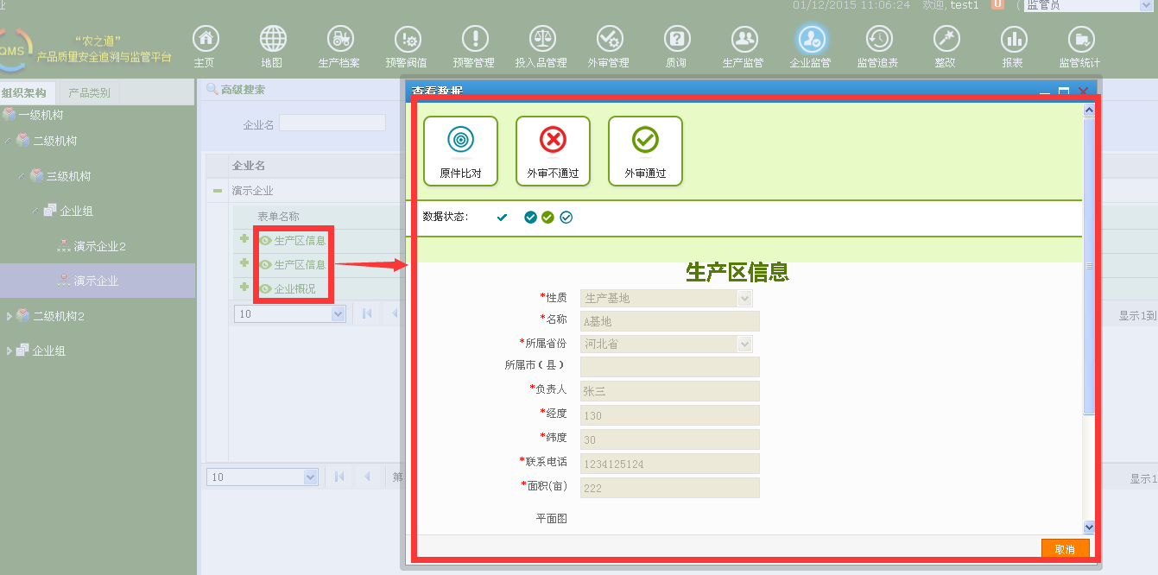

2.2分类别监管
系统可针对企业信息中的某个类别（例如企业概况、基地信息、员工体检、内部培训），根据不同的企业类型（如种植、加工、销售）和展示所有的企业的某个特定的类别信息, 并可根据企业名、表单名、录入人等字段进行高级检索。
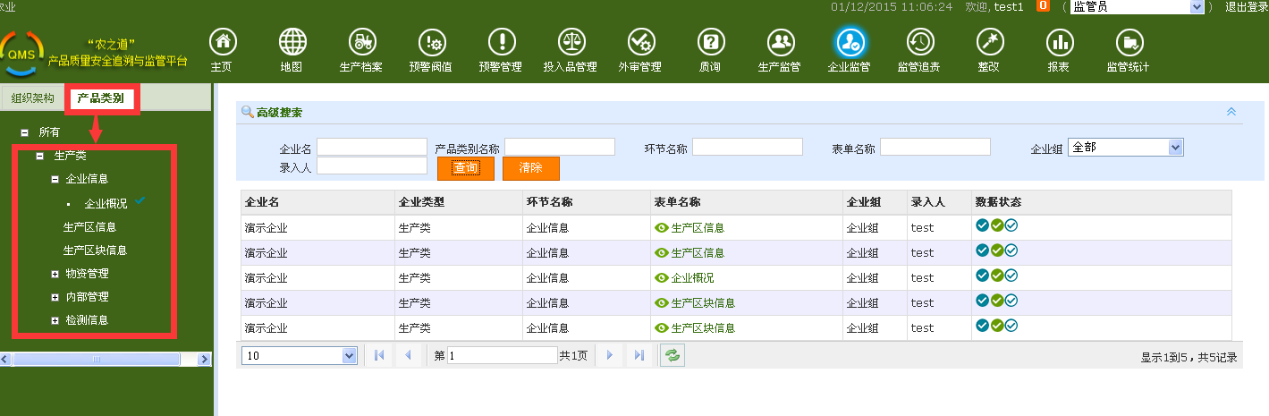
例如：要查看所有企业的生产区信息，需要在产品类别中选择【企业信息】，再选择【生产区信息】，点击后便会显示出所有企业的生产区信息。
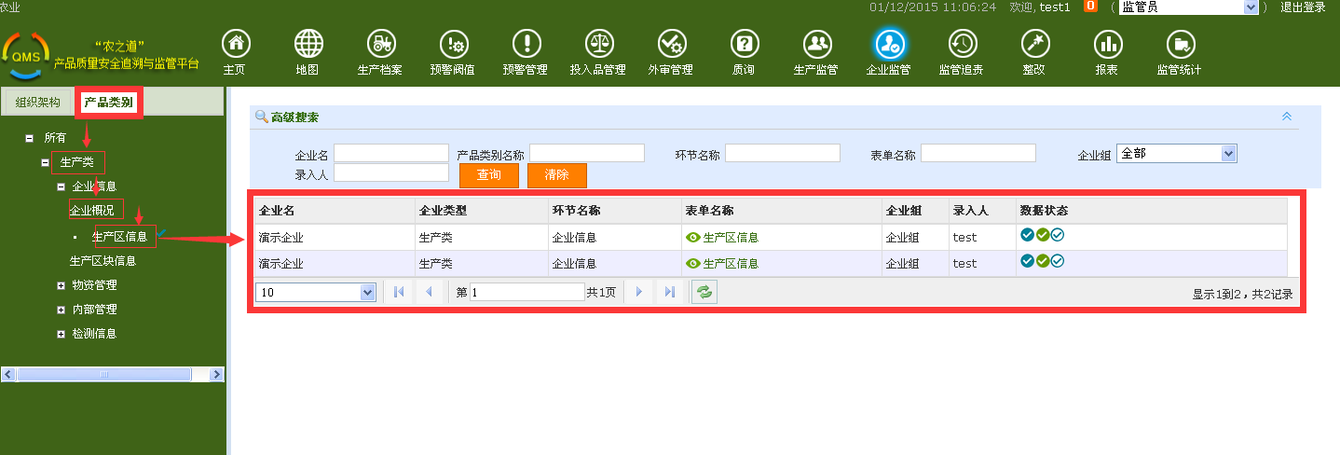

三、生产监管

3.1分区域、产业监管
系统可针对批次、组织架构（区域、产业）进行产生档案信息管理，且可根据批次号、表单名称、生产环节名称、企业组进行高级检索。
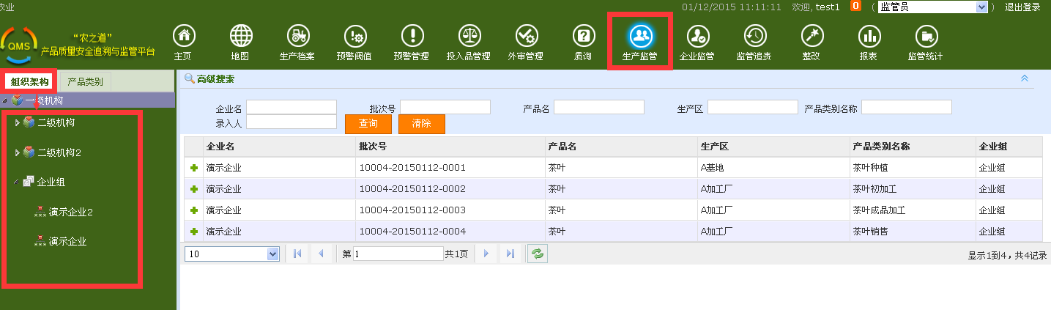
例如：要查找某一家企业的产品批次信息，可采用以下方法：
1、可进行关键字搜索，如在【企业名称】查找框中输入企业名称，即可直接找到该企业录入的批次信息。
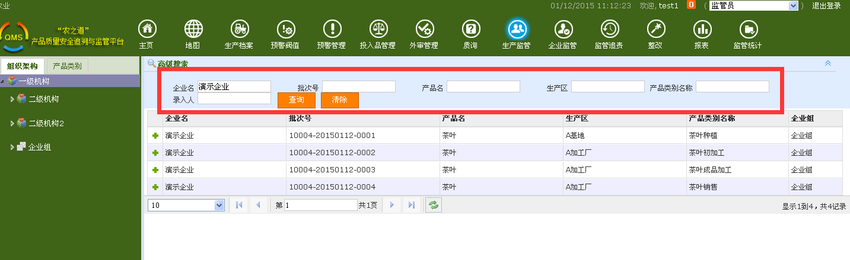

2、可根据企业产品类别来查找，根据产业的划分来查找企业。如图所示，选择【一级机构——二级机构——三级机构——XX企业】，即可找到该企业录入的批次信息。
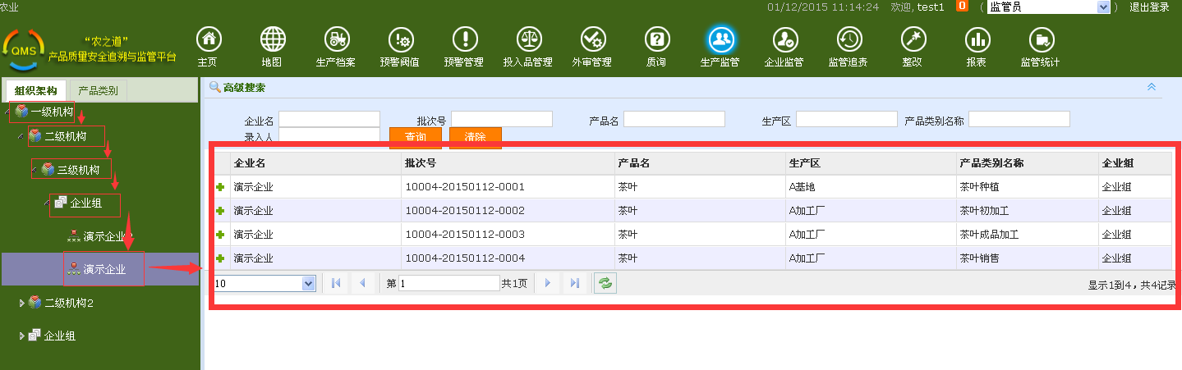
选择相应批次点击即可查看该批次的表单信息。
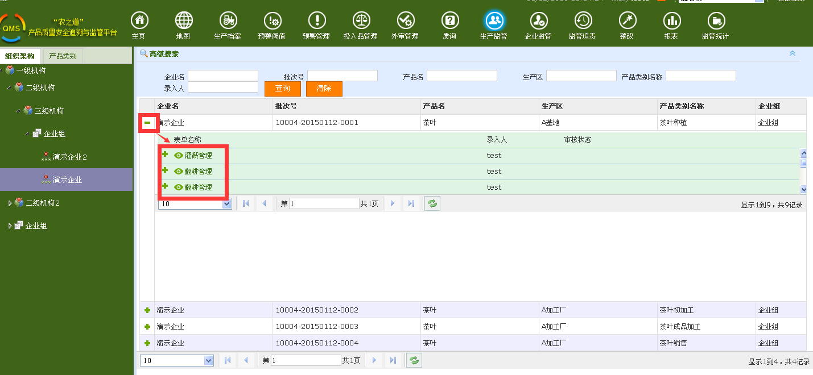
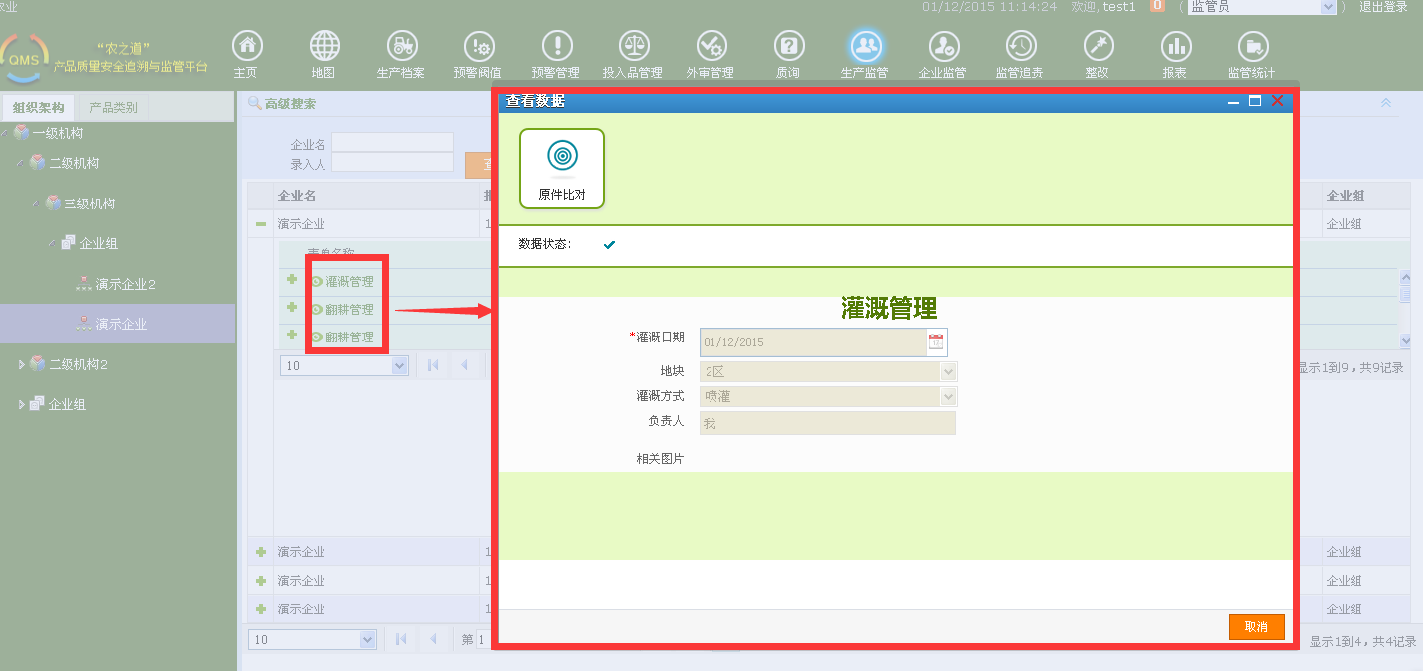

3.2分类别监管
系统可针对生产信息中的某个类别（例如用药信息、施肥信息、灌溉信息），根据不同的企业类型（如生产类、加工类、销售类）和展示所有的企业的某个特定的类别信息, 并可根据批次号、表单名、录入人等字段进行高级检索。
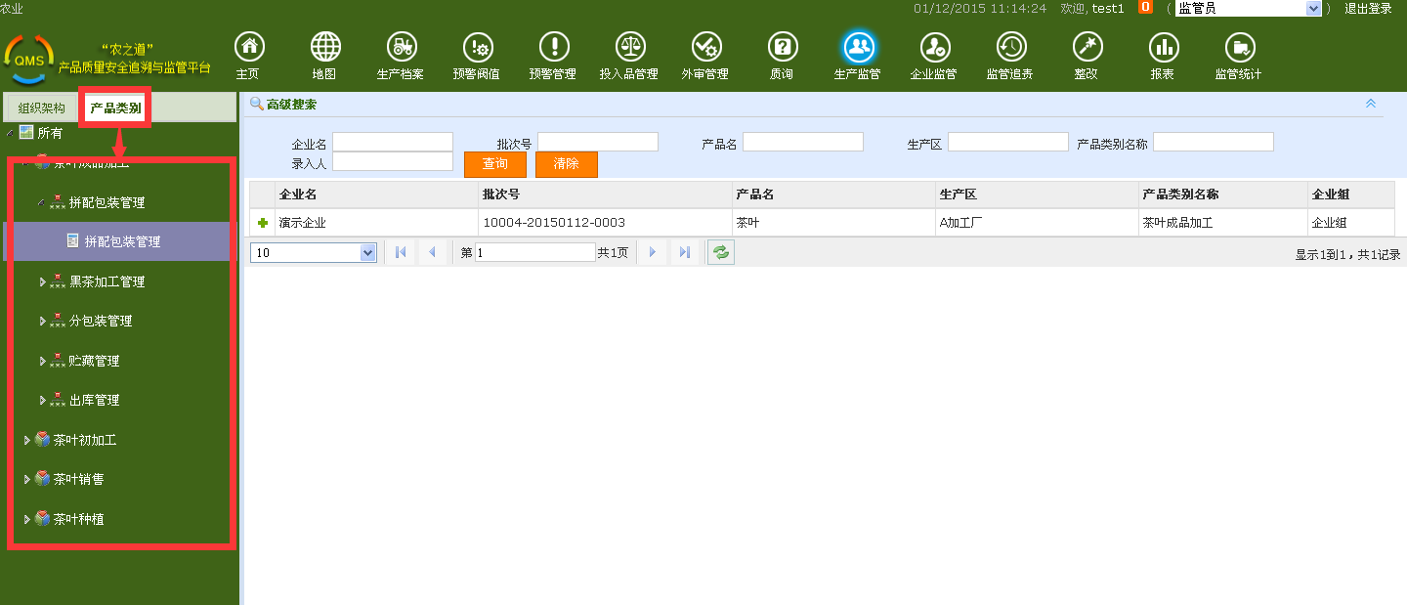
例如：要查看茶叶种植的翻耕信息，如图所示，可在产品类别中点击【茶叶种植】，再点击【翻耕管理】即可。
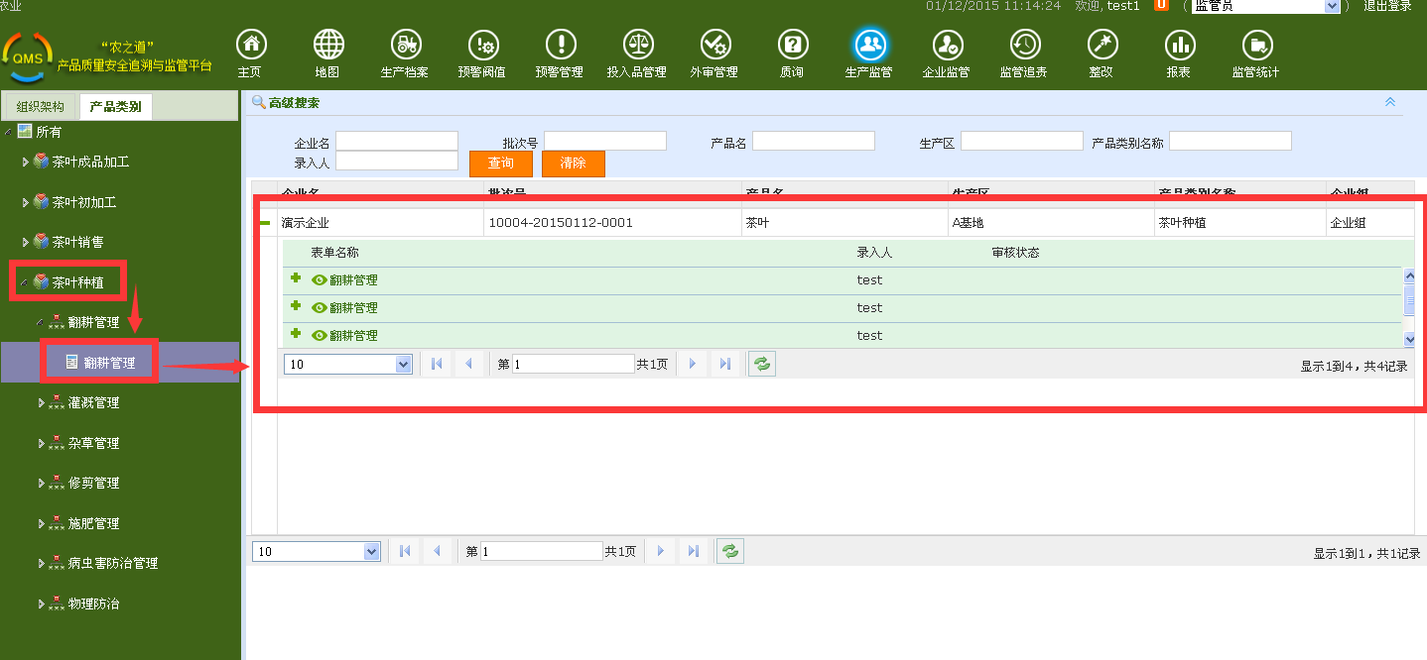
点击【翻耕管理】即可查阅该批次的详细翻耕信息。
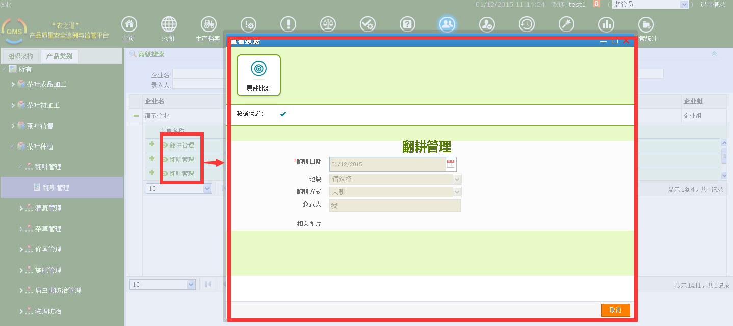

3.3质询功能
系统在企业监管、生产监管、信息审核等所有页面提供质询功能，便于发现问题时及时处理，质询功能提供质询原因的填写，提交后自动流转到企业，企业进行问题处理，如下图：
将鼠标指向需要质询的数据，会在左侧显示【创建质询】按钮
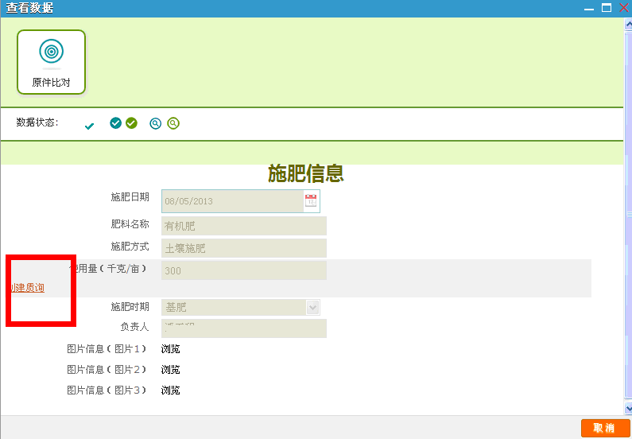
点击按钮后弹出创建质询窗口，输入质询信息，点击提交。
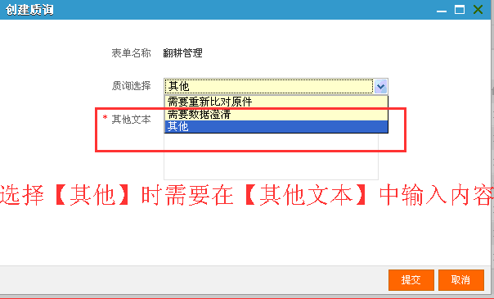
提交后的质询信息会发送给企业记录员，记录员在查看质询后需要做出相应解答和操作，并且反馈给监管员，监管员进行审核后如不满意可继续进行质询，直到回复满意后通过质询。
INCLUDEPICTURE "D:\\我的文档\\Tencent Files\\48025067\\Image\\D[B{]ME]OZN[YB{3J[}QYDT.jpg" \* MERGEFORMATINET 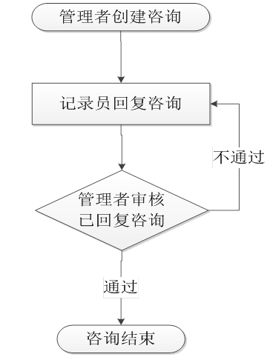

3.4痕迹化管理（Audit功能）
本系统具有痕迹化管理功能，每一次用户提交的数据记录都可以查到。
记录员修改信息，点击提交，系统会要求输入信息变更原因，填写好原因后，点击保存按钮，表单提交成功。
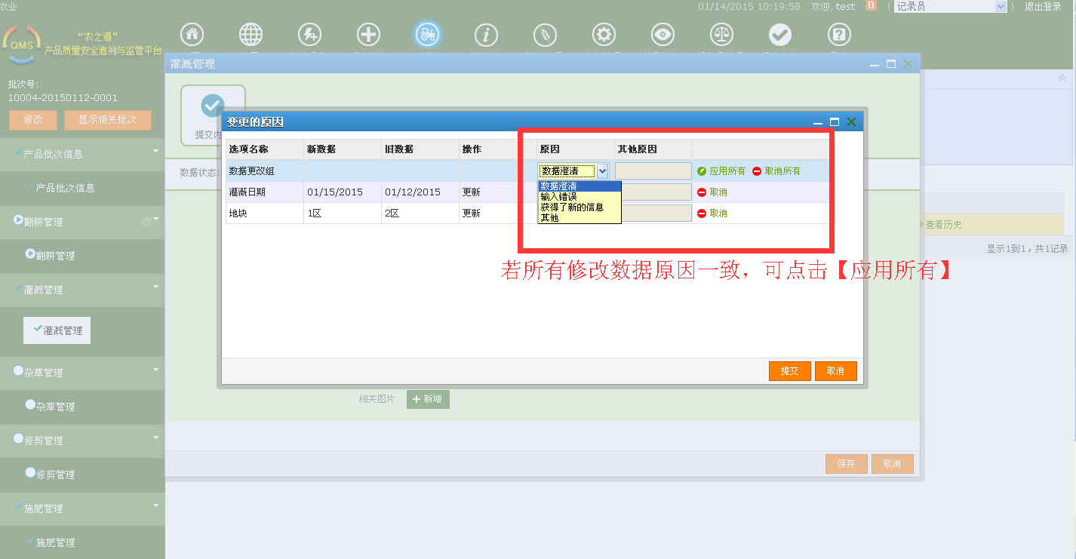

点击“查看历史”按钮，进入稽查页面，该页面显示了每一次数据更改信息。
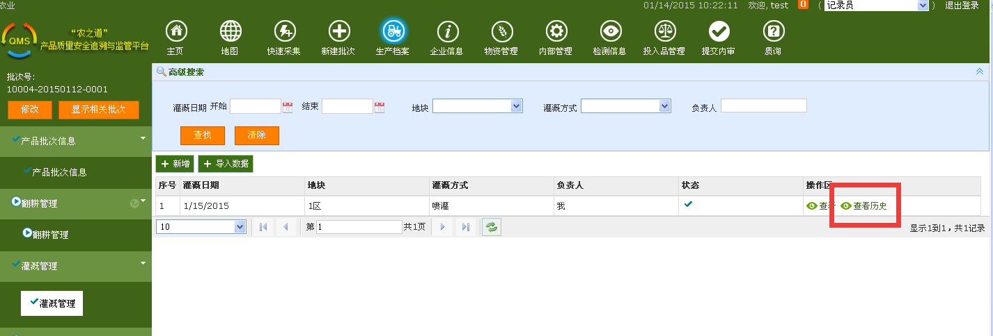

如果某条信息进行了多次修改，则会显示修改前的数据、修改原因、修改时间以及数据修改人等相应信息。
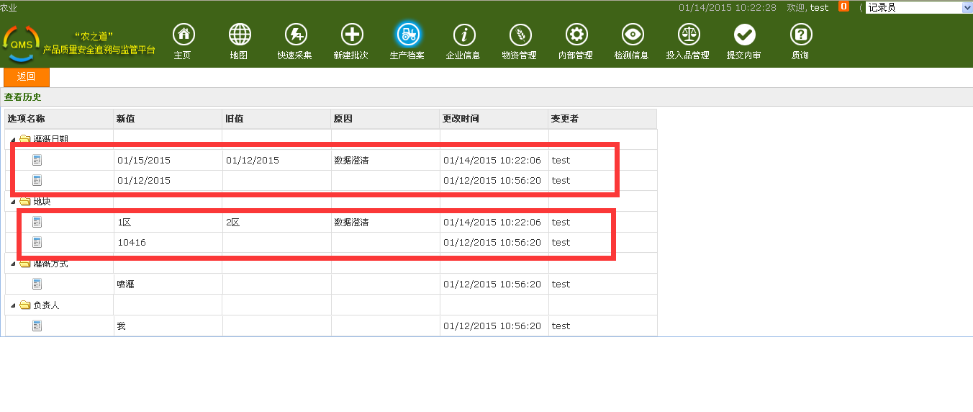
对于企业所有用户，都可以通过“查看历史”来查询数据的更改记录。
点击上图的“返回”按钮，系统跳转到前一界面。

系统多处地方都可见痕迹化管理，如、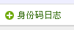，都可以点击进入查看用户的操作。

3.5任务功能
系统提供协同任务功能，在发现重大问题可进行协同执法或对企业发起整改任务，可设置任务优先级、逾期时间，并可添加任务附件、描述任务具体内容，选择相应企业或者机构进行任务提交，企业或者机构收到任务后，可针对相应内容进行整改并回复。
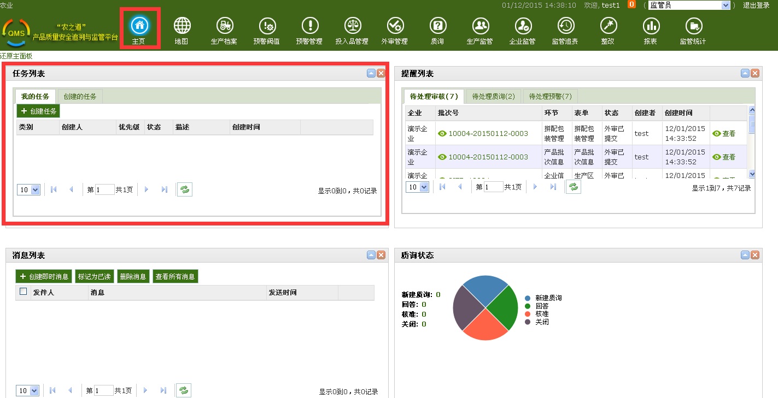
点击【创建任务】。在创建任务中填写相关信息，将任务发给企业相关人员，任务提交后企业相关人员在登录系统时就能在主页的【任务列表】中收到该任务。
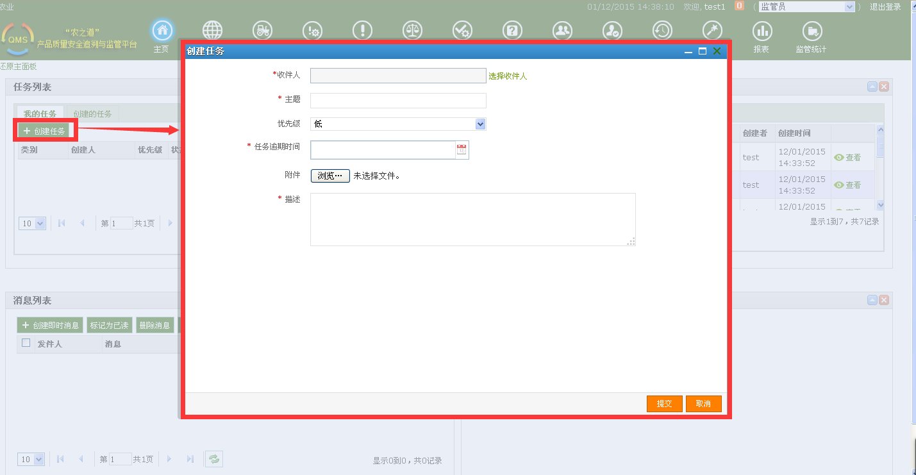
注：【选择收件人】中会列出该机构下属企业的所有用户，建议先通过查找相应的企业名称或机构名称筛选出相应用户在进行选择。
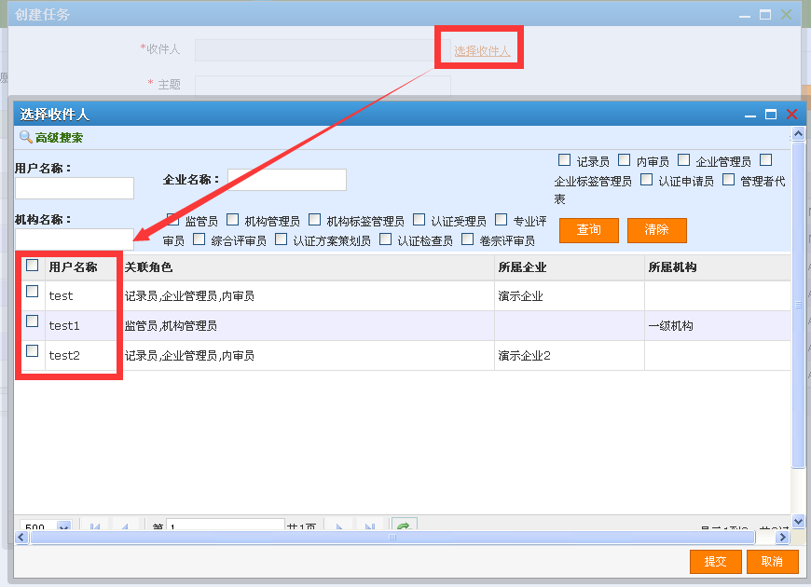
监管员可以查看已创建的任务，可以对任务进行【查看】、【上传附件】、【添加备注】、【关闭任务】等操作。
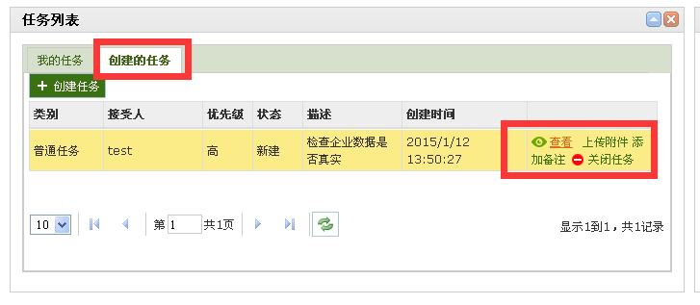

3.6产品追溯追责
系统可根据身份码查询到产品相关企业负责人，可追溯到相应监管部门及监管负责人，并逐级按权限显示。
